**Afbeelding met logo, Lettertype, symbool, Handelsmerk

Door AI gegenereerde inhoud is mogelijk onjuist.****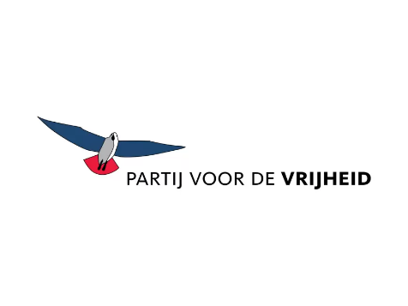**



**Motie: Onderzoek Vlotbrug Herijken**

De Provinciale Staten van Noord-Holland, in vergadering bijeen op 30 juni 2025,

*Constaterende dat:*

* de drie vlotbruggen die in het Noordhollandsch Kanaal liggen zijn zeer kwetsbaar voor verstoringen als gevolg van het frequente onderhoud aan deze oude bruggen, technische storingen en domweg omdat de vlotbruggen

te zwaar belast worden. Hierdoor zijn de vlotbruggen zeer regelmatig niet te gebruiken;

* in de huidige situatie zit er een lastbeperking (12 ton) op de Burgervlotbrug, maar daarnaast is de brug ook te smal. Door deze last- en breedte beperking kan vrachtverkeer en veel landbouwverkeer geen gebruik maken van de Burgervlotbrug met veel omrijdtijd-, afstand en gevaarlijke verkeerssituaties tot gevolg;
* de negatieve impact op de economie, de verkeersveiligheid en de invloed op het

welbevinden van de mensen die dagelijks hiermee worden geconfronteerd, is zeer groot.

*Overwegende dat:*

* het laatste onderzoeksrapport over een mogelijke nut en noodzaak nieuwe

oeververbinding over Noordhollandsch Kanaal dateert uit september 2017;

* dat externe effecten zoals verkeersveiligheid, luchtkwaliteit, natuur, landschap, geluid en regionaal economische ontwikkelingen tussen 2017 en 2025 zijn veranderd en nu ook anders worden gewogen;
* een directere route door middel van een vaste oeververbinding zou dus op meerdere facetten veiliger, duurzamer en efficiënter kunnen zijn.

*Verzoeken Gedeputeerde Staten:*

* Een herijking van het onderzoeksrapport over een mogelijke nut en noodzaak nieuwe oeververbinding over het Noordhollandsch Kanaal én maatregelen om de verkeersveiligheid voor o.a. fietsers en voetgangers te verbeteren bij het Platform Mobiliteit NHN in te brengen;
* De uitkomst van die bespreking te delen met de provinciale staten en ter bespreking aan te bieden bij de commissie Ruimte.

En gaan over tot de orde van de dag.

*Jeroen Boer (VVD) Aletta den Boer (BBB) Amar Karar (PvdA)*

*Willemien Koning (CDA) Anneke van der Helm (50PLUS) Daniel de Moel (PVV)*

*Johan Dessing (FvD) Daniël van den Berg (JA21) Jaap Hollebeek (PvdD)*